**ECOLE TECHNIQUE  
ECOLE DES MÉTIERS LAUSANNE**

Frontend

P_Web 294



Joachim Berchel & Thomas Nardou

MID2 - 2024

18.03.2024 – 27.05.2024

Antoine Mveng

Vennes - ETML

Table des matières

1. Introduction 4

2. Analyse 4

2.1 Planification 4

2.2 API REST 5

Créer un Livre : 5

Supprimer un livre : 5

Trouver tous les livres : 6

Trouver tous les livres d’une catégorie : 6

Trouver un livre à partir de l’id : 6

Trouver un livre à partir de son titre : 6

Modifier un livre : 6

Créer une catégorie : 7

Supprimer une catégorie : 7

Modifier une catégorie : 7

Trouver toutes les catégories 7

Trouver une catégorie à partir de son id 8

Récupérer son "Token" 8

2.3 Base de données 9

MCD : 9

MLD : 10

MPD : 10

2.4 Analyse de la structure du code 11

3. Réalisation 11

3.1 Authentification et gestion des rôles 11

3.2 Sécurité 11

3.3 Technique 12

4. Test 14

5. Conclusion 15

5.1 Gestion du code 15

5.2 Conclusion générale 15

5.3 Conclusion personnelle 15

Thomas : 15

Joachim 15

5.4 Critiques 15

6. Webographie / Bibliographie / Glossaire 15

7. Utilisation d’IA 16

# Introduction

# 2. Analyse

## 2.1 Planification

Nous avons premièrement voulu utiliser GitHub Projects mais nous n’avons pas trouvé comment récupérer la date à laquelle la tâche a été fini, nous avons donc rapidement reporté notre choix sur Trello afin de gagner du temps.

De plus Trello avait déjà été utilisé auparavant et ce projet allant dans la continuité du projet « P_Web 295 » nous avons donc récupéré le tableau Kanban anciennement créé.

Lien pour accéder à la planification Trello :

<https://trello.com/invite/b/1XpbzDPe/ATTI15cb97128bf2b139ef7df8a7c1b23815DCDEEB8D/papi>

## 2.2 Base de données

TODO vérifier si DB est d’actualité

Afin de faciliter la modélisation de la base de données il a été décider de créer un MCD (modèle conceptuel de donnée) et un MLD (Modèle logique de donnée) que voici :

### MCD :

#### Détails :

Il a été décider d’avoir 4 entités ("t_users", "t_categories", "t_comments", "t_books") chacune relié par une association qui vont être détailler :

* t_comments et t_users : il a été décidé de mettre le verbe "commenter" avec les cardinalités "1,1" et "0,n" car l’utilisateur peut commenter 0 ou plusieurs commentaires et un commentaire a été commenter par un et un seul utilisateur.
* t_comments et t_books : il a été décider d’utiliser le verbe "avoir" et pour les cardinalités il a été décidé d’utiliser les cardinalité "1,1" et "0,n" car un livre peut avoir 0 ou plusieurs commentaires et un commentaire peux appartient à un seul et unique livre
* t_books et t_users : il a été décider d’utiliser le verbe "posséder" avec les cardinalités "0,1" et "0,n" car un utilisateur peut posséder 0 ou plusieurs livres et un livre peut être posséder par 0 ou un utilisateur.
* t_books et t_categories : il a été décider d’utiliser le verbe "appartenir" avec les cardinalités "1,1" et "0,n" car un livre appartient une et une seule catégorie et une catégorie possède 0 ou plusieurs livres.

### MLD :

Voici la conversion du MCD en MLD :

### MPD :

Vous le trouverez en cliquant sur [ce lien](../API/src/db/db_books.sql) TODO lien ne marche pas

## 2.3 Analyse de la structure du code

Tout d’abord voici un diagramme de notre arborescence :

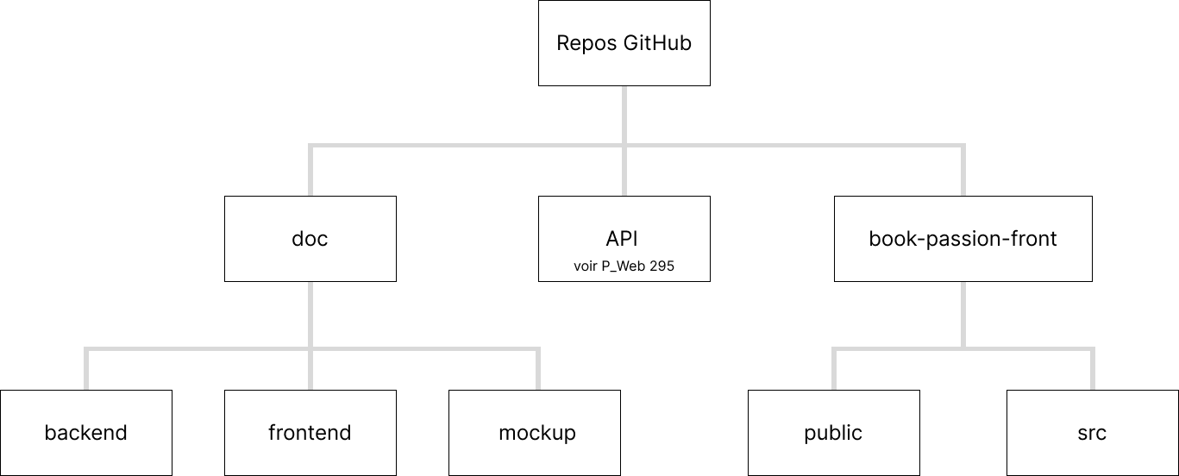

A la racine se trouve le dossier du repositories de GitHub c’est lui qui contient tout notre travail des projets « P_Web 295 » et « P_Web 294 ».

Dans le répertoire GitHub il y a 3 dossiers, le premier doc qui contient :

* La documentation du projet « P_Web 295 » dans le dossier « backend ».
* La documentation de ce projet (P_Web 294) dans le dossier « frontend ».
* Les maquettes de l’application dans le dossier « mockup ».

Le second dossier « API » contient le projet « P_Web 295 », pour plus d’informations se référer au rapport de ce projet (dans « doc/backend »).

Le troisième dossier « book-passion-front » contient le projet « P_Web 294 », il contient donc la racine du projet (index.html) et les dépendances, il contient aussi le dossier « public » qui stock les images et le dossier src.

Analyse du dossier « src » :

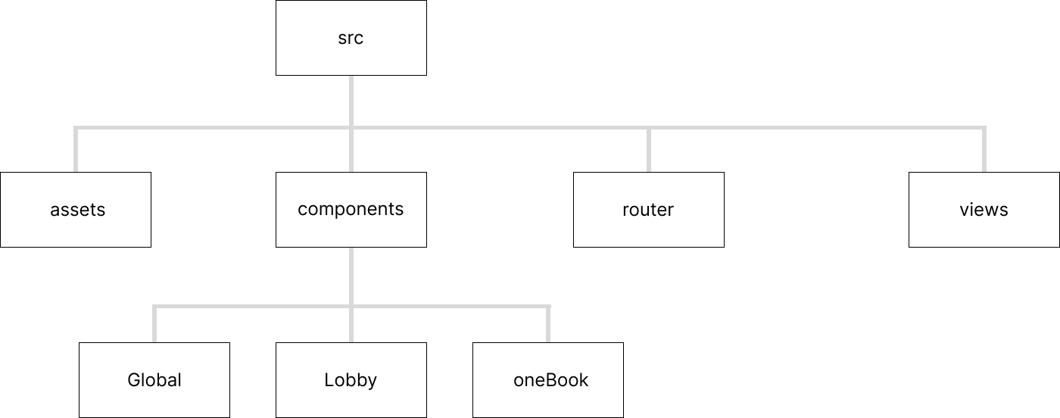

Dans le dossier « assets » on importe le style de font – TODO

Dans le dossier « components » il y a 3 dossiers, dans « Global » les components qui sont utilisés partout tel le header et le footer.

## 2.4 Schéma de l’architecture

# 3. Réalisation

## 3.1 Mesures prises pour la sécurité

## 3.2 Technique

Comprend une explication sur chaque fonctionnalité technique demandée.

• Une page d’accueil comprenant une explication de l’utilité du site ainsi que les cinq derniers ouvrages ajoutés (accès tout public).

• Une page comprenant la liste des ouvrages par catégorie (accès tout public avec restrictions sur les liens). • Une page d’ajout d’un ouvrage (accès utilisateur).

• Une page de modification d’un ouvrage (accès utilisateur pour ses ouvrages)

• Une page de suppression d’un ouvrage (accès utilisateur pour ses ouvrages)

• Une page (vue détail d’un livre) permettant d’ajouter une appréciation et un commentaire à un ouvrage (accès utilisateur).

• L’utilisateur admin peut réaliser toutes les actions

## 3.3 GitHub

# 4. Test

# 5. Conclusion

## 5.1 Conclusion générale

Ce projet n’a pas pu être terminée dans son entièreté dû à la trop grosse charge de travail demandée dans le cahier des charges cependant nous avons pu mettre en place les fonctionnalités principales comme les routes pour les catégories et les livre et le système d’authentification pour récupérer le Token (jeton). Pour ce qui est des fonctionnalités manquantes il s’agit notamment la gestion de rôles et les points de sécurités discutés plus haut. La dockerisation et l’automatisation des test unitaires n’ont pas pu être mis en place aussi dû à la charge de travail trop grande et le manque de temps

## 5.2 Conclusion personnelle

### Thomas :

### Joachim :

## 5.3 Critiques

# 6. Webographie / Bibliographie / Glossaire

* <https://sequelize.org/docs/v6/advanced-association-concepts/eager-loading/>
* <https://sequelize.org/docs/v6/core-concepts/assocs/>
* Support de cours du module I-294

# 7. Utilisation d’IA

TODO actuellement pas